Systeemontwikkeling 1
Opdracht 2 - Toneelvoorstelling

Use Case Diagram
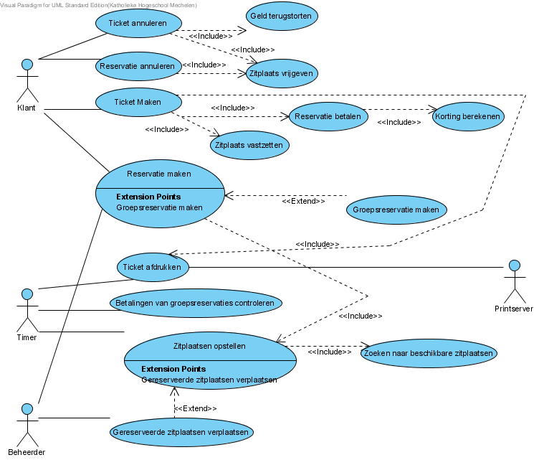

Klassediagram

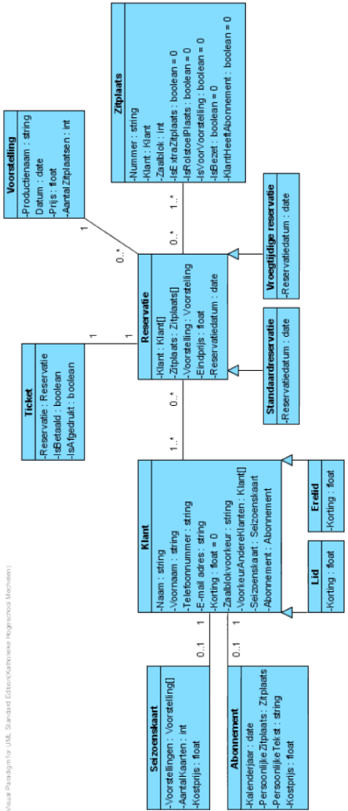

Activity Diagram

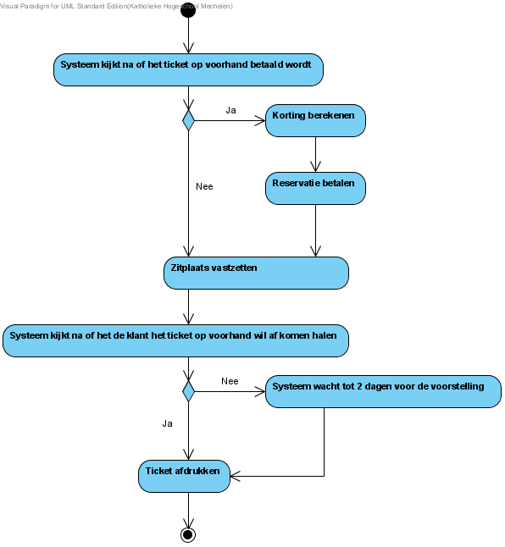

Scenario – Reservatie maken

Use Case: | Toneelvoorstelling: Reservatie maken
Nummer | 4, versie 1
Actor | Klant
Preconditie | Klantgegevens kunnen worden doorgegeven en ingevoerd in het systeem
Hoofdconditie | 1 Klant geeft gegevens door  2 Systeem controleert of er nog zitplaatsen zijn  3 Systeem reserveert de gewenste zitplaats
Postconditie | Klant heeft een reservatie aangemaakt
Alternatief scenario | 2a Er zijn geen zitplaatsen beschikbaar  - Het systeem deelt dit mee  - Er kan geen reservatie gemaakt worden.  3a De gewenste zitplaats is onbeschikbaar  - Het systeem deelt dit mee  - Systeem geeft andere zitplaats(en) weer die in de buurt liggen van de gewenste zitplaats  - Klant kan (een van deze) zitplaats(en) accepteren en hiervan zijn gewenste zitplaats maken. Men verder met stap 3 van het hoofdscenario

